Załącznik nr 1
1. Dowolny taniec przy nagraniu fragmentu utworu Antonia Vivaldiego "Wiosna" z cyklu "Cztery pory roku".
https://www.youtube.com/watch?v=Z_tk-AhlA1o
- Jakie kwiaty widzieliście podczas nagrania?
- Jakie zwierzęta widzieliście podczas nagrania?
2. Praca w książce "Odkrywam siebie. Przygotowanie do czytania, pisania, liczenia" s.41 (biała książka).
3. Ćwiczenia poranne - zestaw 26 (z wtorku).
4. Ćwiczenia słuchowe:
- Zabawa "Głoskujemy"
Zadaniem dzieci jest dzielenie nazw obrazków na głoski (w razie problemów na sylaby). Dzielenie na głoski powinno się łączyć z odbijaniem piłki ewentualnie podskakiwaniem na skakance - jedno odbicie (podskok), jedna głoska
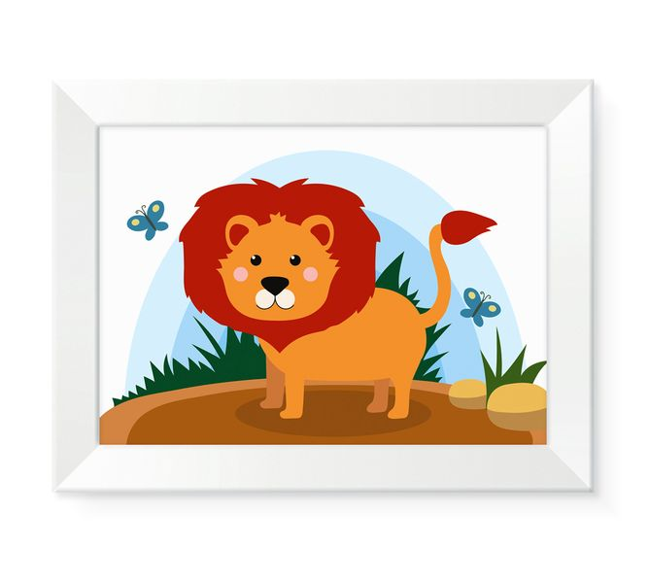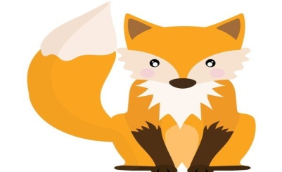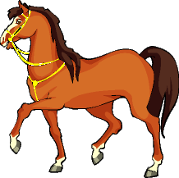
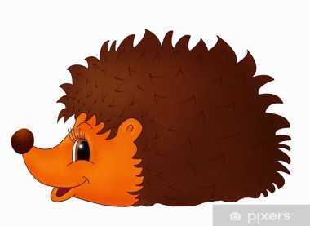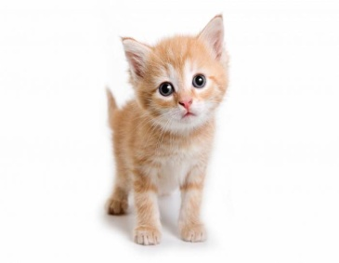
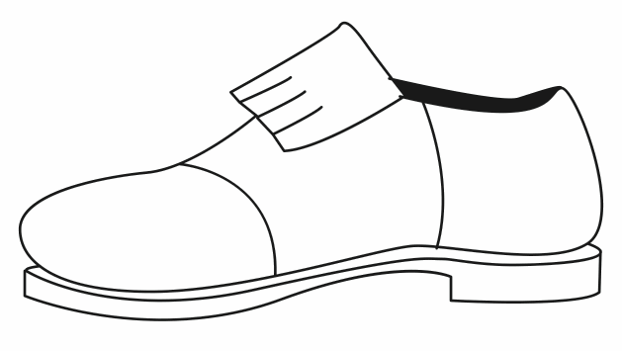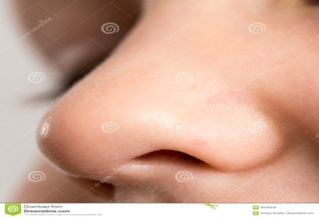
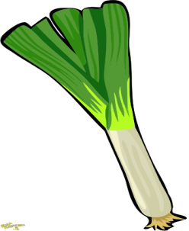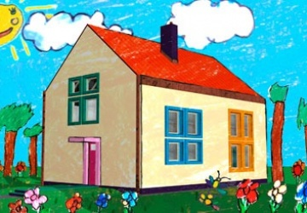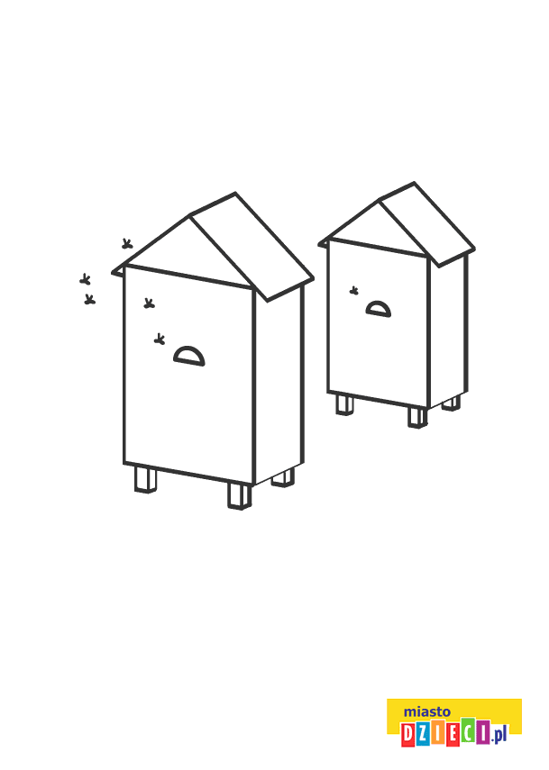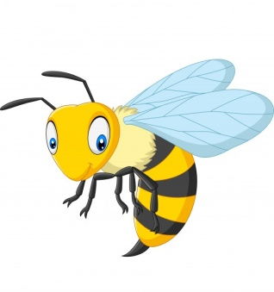
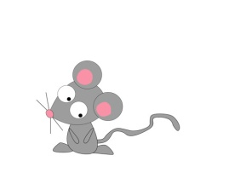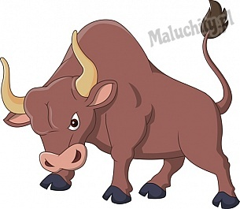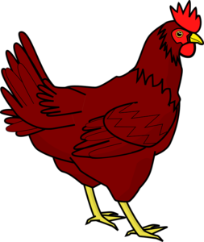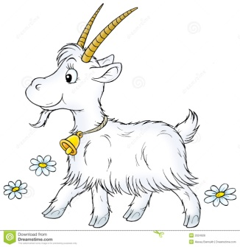
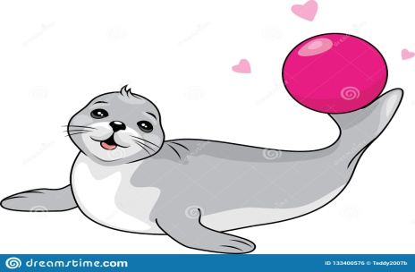
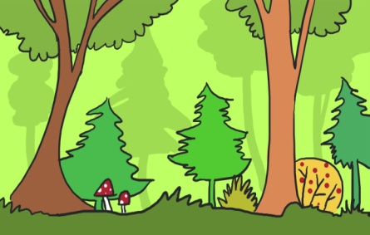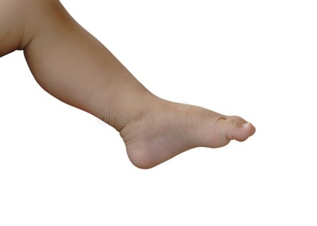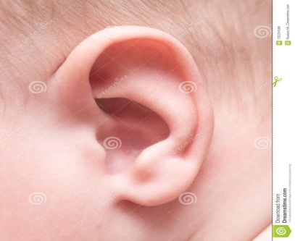
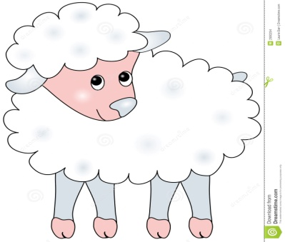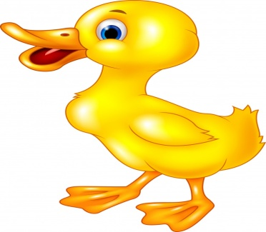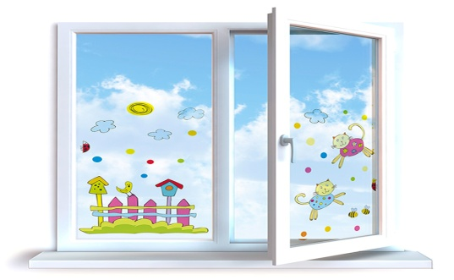
- Zabawa "Podaj słowo"
Dziecko stoi naprzeciwko nas. Rzucając piłkę wymawiamy jakąś głoskę, np. "u". Zadaniem dziecka jest złapać piłkę i powiedzieć słowo rozpoczynające się tą głoską, np. ul, ulewa, itp.i rzucić piłkę, wymawiając inną głoskę.
- Zabawa bieżna "Kolory"
Dorosły wymienia nazwę koloru, zadaniem dziecka jest jak najszybsze dotknięcie go. Wyszukujemy kolory jakie mamy w danym otoczeniu.
- Zabawa "Czytanie wyrazów"
Praca z książką "Odkrywam siebie. Przygotowanie do czytania, pisania, liczenia" s. 41
5. Ćwiczenia gimnastyczne – zestaw 14 (metodą zadaniową). Pomoce: piłki.
• Marsz po kole, pobranie piłek.
• Toczenie piłki do partnera (w parach).
• Dziecko leży na brzuchu, trzymając piłkę w dłoniach, przed głową. Partner siedzi na piętach, około 1,5–2 m przed kolegą, przodem do niego. Dziecko unosi łokcie nad podłogę i odepchnięciem toczy piłkę do partnera.
• Podawanie piłki bokiem.
Ćwiczący siedzą z wyprostowanymi nogami, w rozkroku, tyłem do siebie, w odległości około 0,5 m. Jedna osoba trzyma w dłoniach piłkę. Ćwiczący jednocześnie wykonują skręt tułowia (jedno w prawo, drugie – w lewo) z przekazaniem piłki partnerowi. Następnie wykonują skręt tułowia w przeciwną stronę, z ponownym przekazaniem piłki.
• Podawanie piłki do siebie. Stoimy naprzeciwko siebie i rzucamy piłkę do siebie.
• Rzucanie piłki w górę i jej łapanie.
Ćwiczący stają z piłkami w dłoniach. Rzucają piłki w górę i starają się je złapać. Ćwiczenie można wykonać również w siadzie.
• Rzucanie piłki z odbiciem o podłogę.
Ćwiczący stoją przodem do siebie, w odległości około 2 m. Jedna osoba trzyma w dłoniach piłkę. Rzucamy piłkę do siebie tak, aby przed złapaniem przez partnera piłka odbiła się od podłogi.
• Rzucanie piłki i jej łapanie.
Chodzimy z piłkami w dłoniach. Podrzucamy piłki w górę i staramy się je złapać w dłonie.
• Podania piłki górą i dołem.
Ćwiczący stoją tyłem do siebie, w rozkroku, w odległości około 0,1 m. Jedna osoba trzyma w dłoniach piłkę. Unosimy ręce w górę, przekazując piłkę do rąk partnera, a następnie wykonujemy skłon tułowia w przód, przekazując piłkę między nogami w ręce partnera.
• Rzucanie piłki do kosza.
Stajemy z piłkami w dłoniach. Wykonujemy rzut piłki w górę, a następnie uginamy ręce przed sobą, tworząc z nich kółko (kosz). Opadająca piłka powinna trafić do kosza i spaść na podłogę.
• Kozłowanie.
Stoimy, trzymając w dłoniach piłki. Chodząc, kozłujemy piłki oburącz. Odmiany: kozłowanie piłki jedną ręką, kozłowanie piłki: raz prawą ręką, raz – lewą.
• Toczenie piłki do bramki.
Stoimy przodem do siebie, w odległości około 2 m. Jedna osoba stoi w rozkroku, a druga trzyma w dłoniach piłkę. Osoba trzymająca piłkę wykonuje skłon tułowia w przód i toczy piłkę po podłodze w stronę drugiej osoby, starając się wcelować piłkę między jego nogi – do bramki. Następnie piłkę toczy druga osoba, a pierwsza staje w rozkroku. Uwaga! Stając w rozkroku, dziecko powinno przenieść ciężar ciała na zewnętrzne krawędzie stóp.
• Toczenie piłki do bramki tyłem.
Ćwiczący stoją w rozkroku, w odległości około 2 m. Jedna osoba stoi tyłem do partnera, trzymając w dłoniach piłkę. Jedna osoba wykonuje skłon tułowia w przód i toczy piłkę po podłodze między swoimi nogami w stronę drugiej osoby, starając się wcelować piłkę między jego nogi – do bramki. Następnie wykonuje w tył zwrot i powtarzamy ćwiczenie, ale piłkę toczy druga osoba. Uwaga! Stając w rozkroku, dziecko powinno przenieść ciężar ciała na zewnętrzne krawędzie stóp.
• Łapanie piłki po klaśnięciu.
Dziecko stoi z piłką w dłoniach. Rzuca piłkę w górę, klaszcze w dłonie i stara się złapać opadającą piłkę. Jeżeli to się udaje, dziecko powtarza ćwiczenie, ale łapie piłkę po dwóch lub trzech klaśnięciach. Ćwiczenia można wykonać również w siadzie.
• Marsz z rytmizowaniem wierszyka K. Datkun- Czerniak "Wszystkie dzieci"
W sercach dzieci radość gości
– gdy bezpieczne są.
Mają prawo do miłości
– przecież po to są!
Odłożenie piłek na swoje miejsce.
6. Ćwiczenia i zabawy rozwijające orientację na kartce papieru.
Proszę przygotować kartkę papieru, małe zabawki, kredki lub flamastry (dowolnie). Zadaniem rodzica jest wcześniejsze objaśnienie dziecku, że na kartce mamy górę i dół kartki, lewą i prawą stronę.
Zadaniem dziecka jest umieszczenie zabawki lub narysowanie czegoś w odpowiednim miejscu na kartce. Mówimy dziecku polecenie: "Połóż samochód na dole kartki. Połóż klocek czerwony po prawej stronie, a niebieski po lewej stronie, itp." lub
" Narysuj na górze kartki dwie chmury. W górnym prawym rogu narysuj słońce. Na dole, na środku kartki narysuj siebie. Po prawej stronie - mamę, a po lewej - tatę. Obok siebie narysuj rodzeństwo, itp."
7. Karta pracy, cz. 3, nr 66.
− Przeczytajcie z Rodzicem lub samodzielnie wyrazy: nie, tak. Połączcie je z odpowiednimi zdjęciami.
− Określcie położenie obrazka przedstawiającego piłkę na kolejnych kartkach.
− Rysujcie po śladach rysunków piłek.

